проект
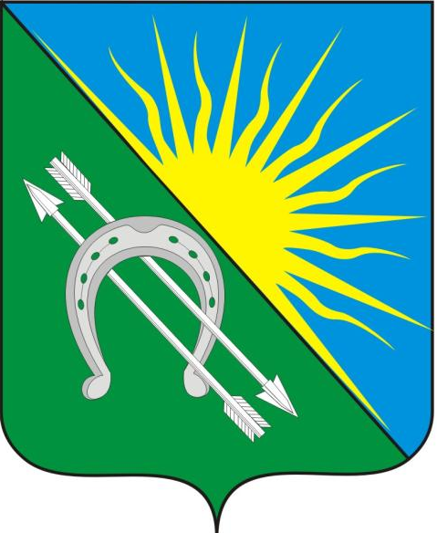

АДМИНИСТРАЦИЯ
БОЛОТНИНСКОГО РАЙОНА НОВОСИБИРСКОЙ ОБЛАСТИ

ПОСТАНОВЛЕНИЕ

От №

Об утверждении муниципальной программы «Развитие субъектов малого и среднего предпринимательства в Болотнинском районе
Новосибирской области на 2018-2020 годы»

В соответствии с Федеральным Законом от 24.07.2007 №209-ФЗ «О развитии малого и среднего предпринимательства в РФ», Федеральным Законом от 06.10.2003 №131-ФЗ «Об общих принципах организации местного самоуправления в Российской Федерации», Законом Новосибирской области от 02.07.2008 №245-ОЗ «О развитии малого и среднего предпринимательства в Новосибирской области», Уставом Болотнинского района Новосибирской области в целях создания условий для развития малого и среднего предпринимательства в Болотнинском районе
ПОСТАНОВЛЯЮ:
1.Утвердить прилагаемую муниципальную программу «Развитие субъектов малого и среднего предпринимательства в Болотнинском районе Новосибирской области на 2018-2020 годы» (Приложение 1).
2.Опубликовать настоящее постановление в газете «Наши новости», а также на официальном сайте администрации Болотнинского района Новосибирской области.
3.Контроль за исполнением постановления оставляю за собой.

Глава Болотнинского района
Новосибирской области В.А.Франк

Басалаева В.В.
(38349)22-289

